**ENTREGA 3 MI MOCHILA**

**RITA BALLESTEROS**

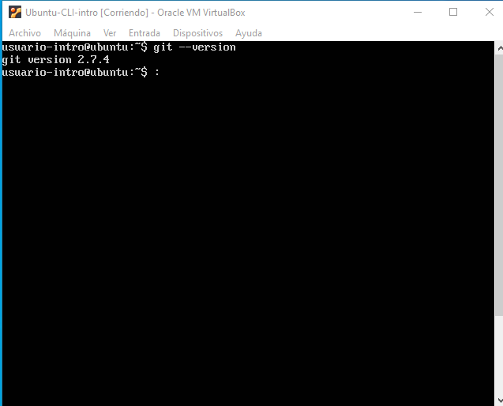

**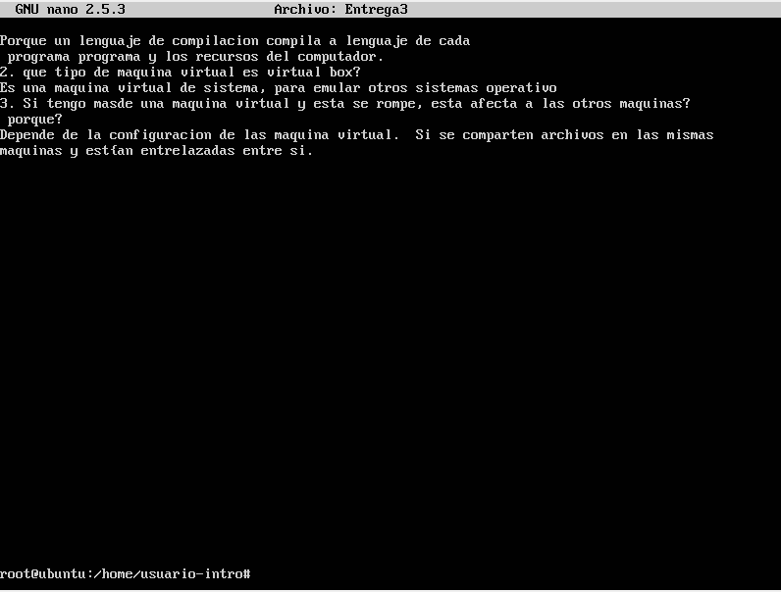   
Inicié el repositorio con git init – reviso git status**

